***Турдушев Ильяр Абдулмажитович1, Скляр Сергей Николаевич2***

1ОсОО «Акфорта», Бишкек

2Американский университет в Центральной Азии, Бишкек

**НАЗВАНИЕ**

**НА КЫРГЫЗСКОМ**

**ЯЗЫКЕ**

***Турдушев И.А., Скляр С.Н.***

**РАЗРАБОТКА ЧИСЛЕННЫХ МЕТОДОВ И АЛГОРИТМОВ ДЛЯ РАСЧЕТА ПОЛЯ ВЕТРОВЫХ ТЕЧЕНИЙ В ОЗЕРЕ ИССЫК-КУЛЬ**

***Turdushev I.A., Sklyar S.N.***

**DEVELOPMENT OF NUMERICAL METHODS AND ALGORITHMS FOR CALCULATION OF WIND FLOWS’ FIELDS OF ISSYK-KUL LAKE**

*УДК: 519.63: 532.5*

*Аннотация*

*на*

*кыргызском*

*языке.*

***Негизги создор:***

*ключевые слова*

*на кыргызском языке.*

*Разработаны новые численные методы и алгоритмы для расчета поля скоростей в модели гидротермодинамики водоема. На примере озера Иссык-Куль проведены расчеты, демонстрирующие работу построенных численных методов.*

***Ключевые слова:*** *математическое моделирование, гидродинамика водоемов, проекционный вариант интегро-интерполяционного метода.*

*New numerical methods and algorithms for calculation of velocity field in the model of hydrothermodynamics of reservoir were developed. For the case of Issyk-Kul lake calculations that demonstrated efficiency of the developed numerical methods were performed.*

***Key words:*** *mathematical modeling, hydrodynamics of reservoirs, projective variant of integro-interpolation method.*

**1. Постановка задачи.**

В общей постановке модель ветровых течений в водоеме описывается нестационарной начально-краевой задачей для системы нелинейных дифференциальных уравнений в частных производных [1]. В работе [2], учитывая специфику озера Иссык-Куль, данная общая модель была упрощена с использованием процедуры обезразмеривания. При этом получилась следующая задача:

уравнения движения –





уравнение неразрывности несжимаемой жидкости –



граничные условия –







начальное условие –



Данную задачу, в первом приближении, можно использовать для моделирования ветровых течений в озере Иссык-Куль.

Задача - рассматривается в трехмерной области , где  – двумерная область, расположенная в плоскости  (зеркало водоема); функция  описывает рельеф дна. В - приняты следующие обозначения:  – компоненты вектора скорости течений, соответствующие осям ;  – давление на невозмущенной поверхности ;  – среднее значение плотности;  – параметр Кориолиса;  – коэффициент вертикальной турбулентной вязкости;  – вектор внешней нормали к боковой вертикальной границе области ;  – компоненты касательного напряжения трения ветра. В присутствуют интегральные скорости:



а в принимается параметризация придонного трения следующего вида [3]:



В настоящей работе для задачи - разрабатываются численные методы и алгоритмы для определения поля ветровых течений в водоеме. Для случая озера Иссык-Куль проводятся численные эксперименты, демонстрирующие работу построенных численных методов.

**2. Построение численных методов и алгоритмов для задачи -.**

Общепринятый метод расчета скорости течений использует представление вектора горизонтальной скорости в виде суммы баротропной  и бароклинной  составляющих [1]:



где



а интегральные скорости  и  определяются формулами . Мы также используем представление при построении численных методов.

***2.1. Разработка разностной схемы для расчета интегральной составляющей горизонтального вектора скорости.***

Проинтегрируем уравнения - по  от  до  с учетом краевых условий , и предположения ; добавим к полученным уравнениям граничное условие и начальное условие для интегральных скоростей. В результате получим задачу для определения интегральной составляющей горизонтального вектора скорости:







Методика построения разностной схемы для задачи - изложена в работе [4]. Построение выполняется в два этапа. На первом этапе выполняется аппроксимация по временной переменной с использованием проекционного варианта интегро-интерполяционного метода (ПВИИМ) [5]. В итоге получается дифференциальная задача, которую нужно решать на каждом шаге по времени. На втором этапе данная задача аппроксимируется по пространственным переменным  и  также с использованием ПВИИМ. В результате получается система разностных уравнений, которую можно использовать для вычисления интегральной составляющей горизонтального вектора скорости.

***2.2. Разработка разностной схемы для расчета бароклинной составляющей горизонтального вектора скорости.***

Для определения бароклинных составляющих горизонтального вектора скорости используется следующая задача:









Методика построения разностной схемы для определения бароклинной составляющей горизонтального вектора скорости описывается в работе [6]. Построение разностной схемы выполняется в два этапа. На первом этапе выполняется аппроксимация уравнений по временной переменной с использованием метода конечных разностей. В итоге получается дифференциальная задача, которую нужно решать на каждом шаге по времени. Зависимость данной задачи от переменных  и  считается параметрической. Далее полученная задача аппроксимируется по пространственной переменной  с использованием ПВИИМ. В результате получается система разностных уравнений для определения компонент  и  горизонтального вектора скорости. Полученная система уравнений содержит неизвестные градиенты давления  и . Наряду с полученной задачей рассматривается вспомогательная задача, отличающаяся от полученной только отсутствием градиентов давления. В [6] доказывается, что бароклинная компонента вспомогательной задачи совпадает с бароклинной компонентой исходной задачи, которая содержит градиенты давления. В итоге мы получаем вспомогательную задачу, которую можем использовать для определения бароклинной составляющей горизонтального вектора скорости.

***2.3. Разработка разностной схемы для расчета вертикальной компоненты вектора скорости.***

Продифференцируем первое уравнение по переменной ; к полученному уравнению добавим граничные условия и для . В итоге получим задачу для определения вертикальной компоненты вектора скорости:



В работе [7] описывается разностная схема для задачи . Разностная схема строится с использованием метода конечных разностей. Также в работе [7] описывается подход, который позволяет вычислять производные  и  без привлечения процедуры разностного дифференцирования. Для этого используется вертикальный поток, который возникает при построении разностной схемы для бароклинной составляющей.

**3. Численные эксперименты.**

Были проведены численные эксперименты, связанные с расчетом поля ветровых течений для озера Иссык-Куль. Расчеты проводились для типичных для озера Иссык-Куль ветровых режимов, описанных в работе [8]. На рисунке 1 приведен пример расчета баротропной компоненты.

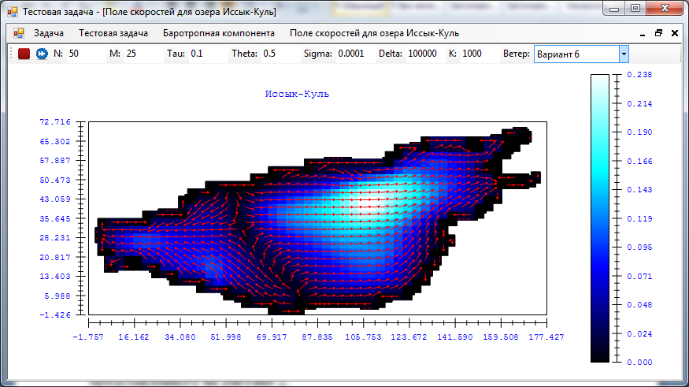

Рисунок 1. Баротропная компонента для озера Иссык-Куль.

**Литература:**

1. Марчук Г.И., Саркисян А.С. Математическое моделирование циркуляции океана. Москва: Наука, 1988. 302 с.
2. Турдушев И.А. Ветровые течения в водоеме: анализ модели, точные решения / Современные техника и технологии в научных исследованиях: Материалы 6-ой международной конференции молодых ученых и студентов. 26-27 марта, 2014 г., г. Бишкек. / Под ред. Герман К.А., Мухамадеева В.А. С. 139-144.
3. Кочергин В.П. Теория и методы расчета океанических течений. Москва: Наука, 1978. 128 с.
4. Турдушев И.А. Построение разностной схемы для расчета интегральных составляющих движения в трехмерной модели ветровых течений в водоеме // Вестник КРСУ. Бишкек, 2015. Том 15. №5. С. 91-95.
5. Скляр С.Н. О дискретизации задач с пограничным слоем при помощи одного проекционного варианта метода интегральных тождеств. I. Несамосопряженное уравнение, первая краевая задача // Изв. АН Киргизской ССР. Физ.-техн. и матем. науки. 1988. № 4. С. 10-23; II. Несамосопряженное уравнение, третья краевая задача // Там же, 1989. № I. С. 3-10. III. Самосопряженное уравнение // Там же, 1989. № 4. С. 3-11.
6. Скляр С.Н., Турдушев И.А. Построение разностной схемы для расчета горизонтальных компонент движения в трехмерной модели ветровых течений в водоеме // Вестник КРСУ. Бишкек, 2017 (в печати).
7. Скляр С.Н., Турдушев И.А. Построение разностной схемы для расчета вертикальной компоненты вектора скорости движения в трехмерной модели ветровых течений в водоеме // Вестник КРСУ. Бишкек, 2017 (в печати).
8. Ревякин В.И., Шабунин Г.Д. Типизация сильных ветров озера Иссык-Куль. Фрунзе, 1988. С. 79-87.